Planeación de aula.
Grado:  2°01 | Área/Asignatura: NATURALES |  | Fecha : 20 febrero 2023
Docente / C.D.A.:
LORENZO NIÑO DE LA HOZ
Sede:  N°1 |  | Periodo Académico: PRIMERO
Eje temático: LAS PLANTAS: Características. Reproducción. Beneficios.

Tiempo de Ejecución: 20 febrero al 10 de marzo
Identificación

Aprendizajes
- Objetivos de aprendizajes
Identificar las características de las plantas y la función que desempeñan cada una de sus órganos.
- Referentes curriculares (EBC, DBA, Matriz de Referencia, Mallas de Aprendizaje)
ME IDENTIFICO COMO UN SER VIVO QUE COMPARTE ALGUNAS CARACTERÍSTICAS CON OTROS SERES VIVOS Y QUE SE RELACIONA CON ELLOS EN UN ENTORNO EN EL QUE TODOS NOS DESARROLLAMOS.
Identifico y describo la flora, la fauna, el agua y el suelo de mi entorno.

Comprende la relación entre las características físicas de plantas y animales con los ambientes en donde viven, teniendo en cuenta sus necesidades básicas (luz, agua, aire, suelo, nutrientes, desplazamiento y protección). DBA 3.

- Evidencias de Aprendizajes / Desempeños Esperados
Describe y clasifica plantas y animales de su entorno, según su tipo de desplazamiento, dieta y protección.

Explica cómo las características físicas de un animal o planta le ayudan a vivir en un cierto ambiente.
- Recursos y materiales
. Imágenes, hojas de block, plantas, animales, colores, libros.

Momentos de la clase

- Inicio /exploración de saberes previos
Se les hará la bienvenida a los niños para el año lectivo 2023.
Luego se le harán algunas preguntas sobra las plantas para ver que recuerdan del año anterior, ya que fue unos de los últimos temas que vimos, tales como ¿Qué son las plantas? ¿Cuáles son las partes de una planta? ¿Cómo se llama la sustancia que le da el color verde a las plantas?

- Contenido / Estructuración
LAS PLANTAS
En el Planeta Tierra hay una gran de seres vivos que fabrican su propio alimentoi, viven en diferentes ambientes, desde las selvas tropicales hasta los deciertos y los paramos, brindando alimentacion y abrigo a muchos organismos; la mayoria son de color verde y son las encargadas de liberar oxigeno a la atmosfera. Estos seres vivos son Las Plantas.

CARACTERISTICAS DE LAS PLANTAS
- Contienen una sustancia de color verde llamada Clorofila, que se encuentran en pequeñas estructuras llamadas cloroplastos.
- Fabrican mediante el proceso de la fotosintesis una sustancia alimenticia rica en energia llamada glucosa. La FOTOSINTESIS es el proceso en el que las plantas utilizan la energia luminica del Sol para pabricar sus propias sustancias alimenticia.
- Suministra el oxigeno necesario para la respiracion de la mayoria de los serea del planeta.

PARTES DE UNA PLANTA
Las Plantas tienen tres organos que cumplen funciones especificas y que son muy importantes para su supervivencia: la raiz, el tallo y las hojas. Algunas plantas tambien tienen flores y frutos.

RAIZ: Es el organo encargado de absorber agua y los minerales del suelo. Ademas de fijar la planta al suelo.
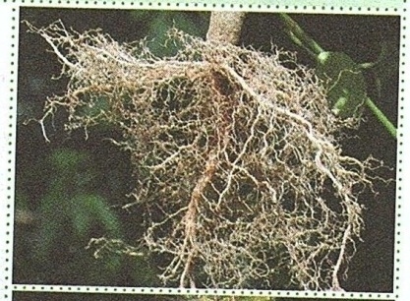

TALLO: Es el órgano encargado de sostener las hojas, las flores y los frutos. Transporta agua, minerales y nutrientes por toda la planta. El tallo se divide en tronco o tallo principal y ramas.

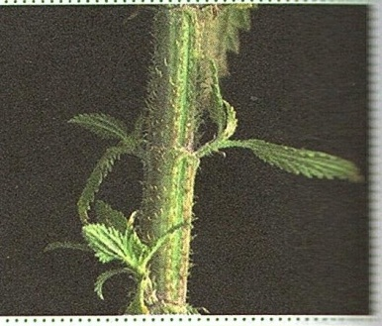

HOJAS: Son los órganos encargados de realizar el proceso de la fotosíntesis. También realizan el proceso de la respiración gracias a unos diminutos agujeros llamados estomas, que permiten la entrada del oxígeno
.

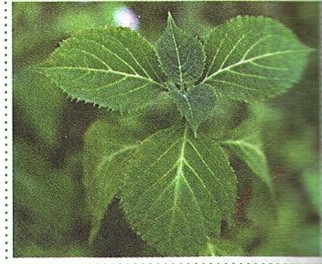

FLOR: Es el órgano que se encarga de la reproducción de las plantas.



FRUTO: Se encarga de proteger a las pepas o semillas hasta que ellas maduran. Pueden ser carnosos o secos, según la cantidad de agua que tengan (melón y la nuez)

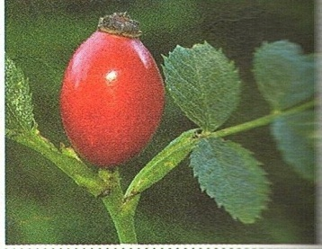

CLASIFICACIÓN DE LAS PLANTAS
Las plantas se pueden clasificar de diferentes maneras: por el tamaño y forma de sus tallos y la presencia o ausencia de flores.
Por el tamaño y la forma del tallo se clasifican en:
Hierbas: Tienen tallos verdes y blanditos, por lo general son de tamaño pequeño, ejemplo: el trigo y el perejil.
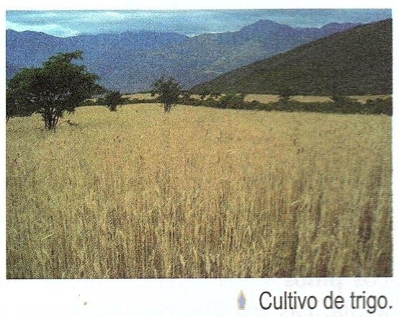

Arbustos: Presentan tallos más gruesos y duros que los de las hierbas; muchas de sus ramas salen desde las bases de las planta, su tamaño varían entre uno y dos metros, ejemplo: la rosa , el café, el mango.
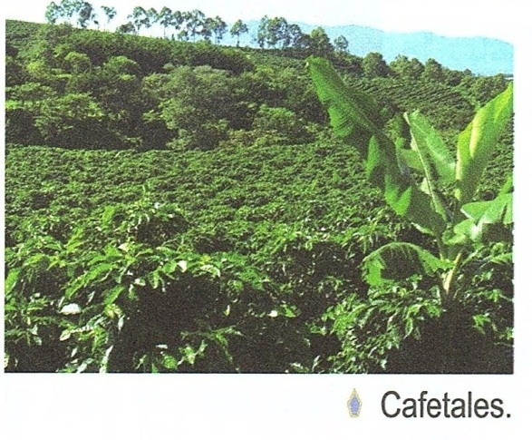
Arboles: Tienen tallos leñosos, duros, fuertes y gruesos llamados troncos; alcanzan varios metros de altura, ejemplo: el roble y el pino.
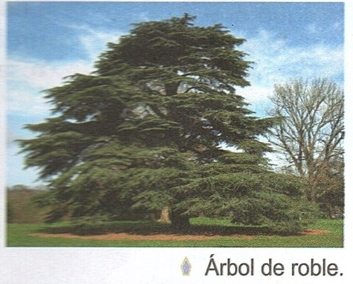

Según la presencia o ausencia de flores: Plantas sin flores entre estas se encuentran los helechos, los musgos y los pinos.
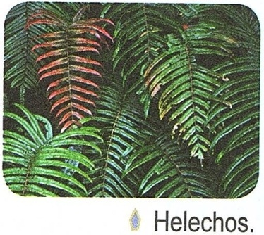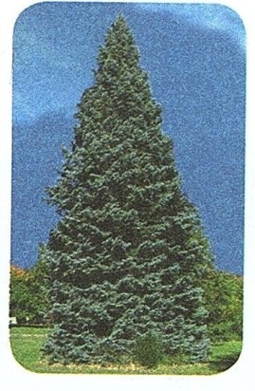

Plantas con flores: es un grupo más grande y variado que existen, ejemplo: los árboles frutales.

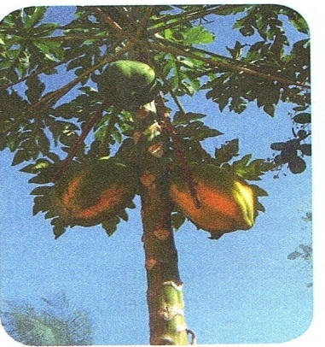

- Práctica / Transferencia
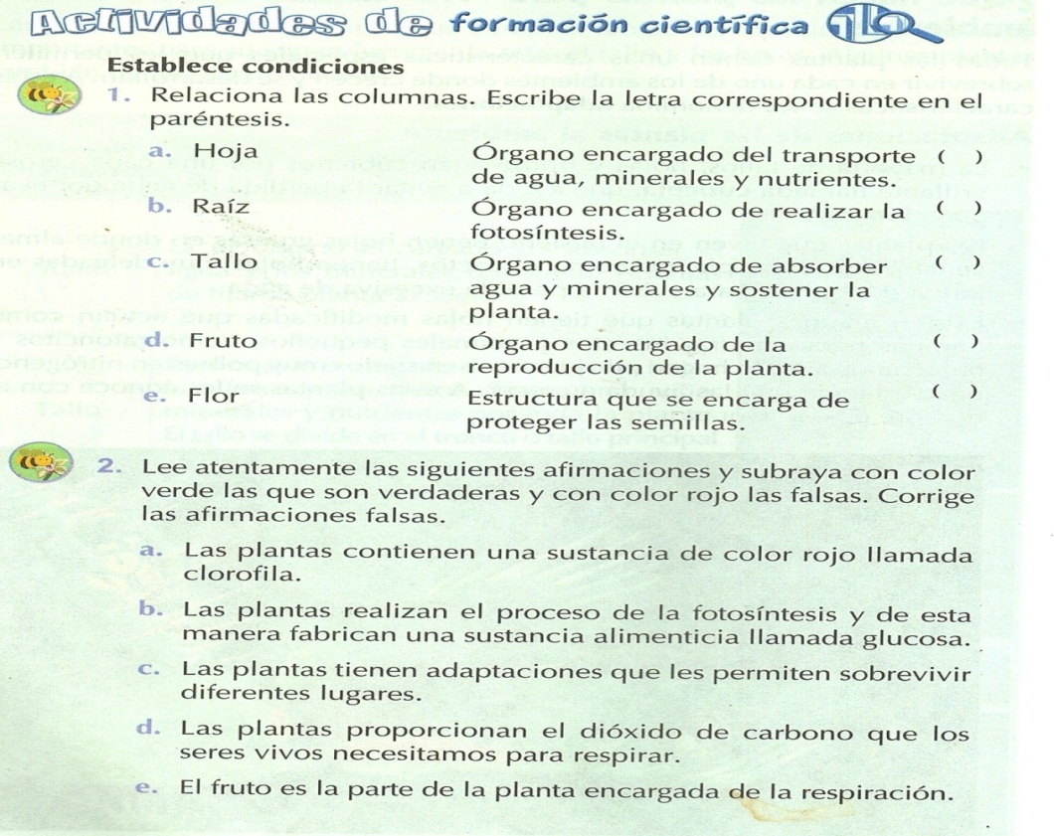

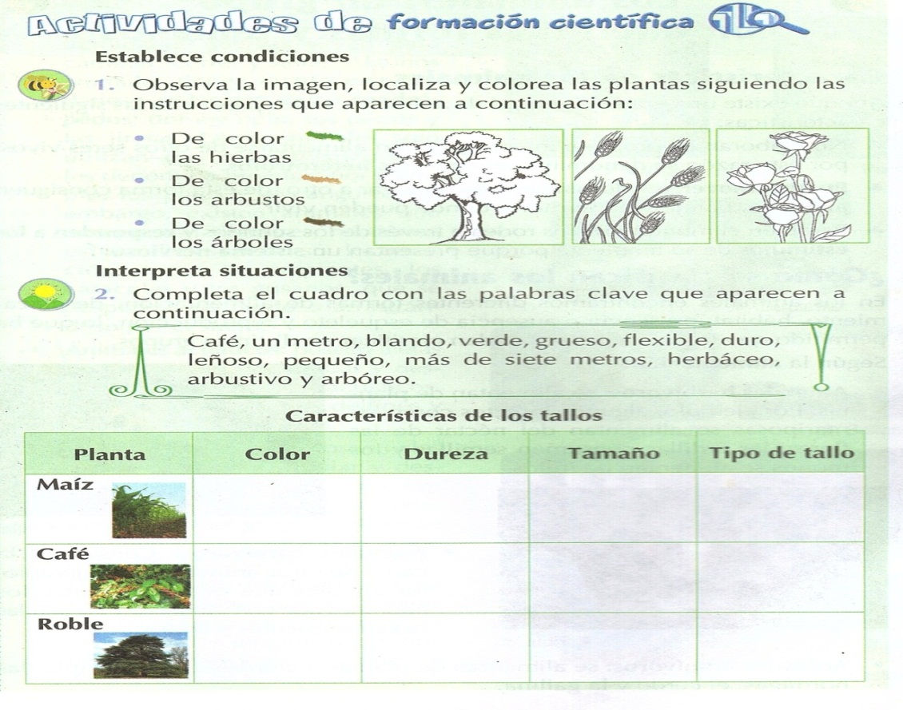

- Descripción de la Evaluación y Valoración / cierre
1. Se tendrá en cuenta la participación activa de cada estudiante.

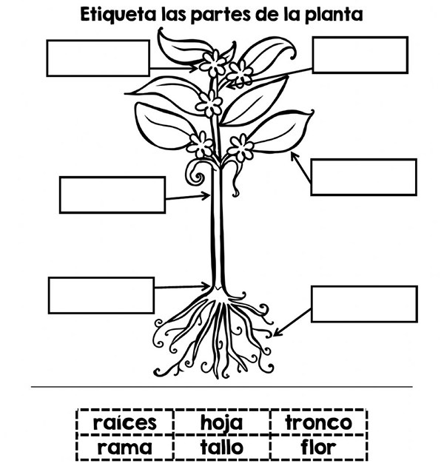

2. Se les pedirá que dibujen una planta con sus partes y la coloreen.

